База отдыха ИВМиМГ СО РАН в селе Завьялово Искитимского района.
- Как проехать.
Найти проезд до места нахождения базы можно используя программу 2 ГИС. Достаточно набрать в поисковике «База отдыха в Завьялово».

Если вы твердо решили ехать, то ориентируйтесь по нашим фотографиям, сделанным на маршруте:
И так, поехали… Наше направление по Бердскому шоссе: Академгородок, Бердск, Искитим.
На Искитимской трассе поворачиваем направо после указателя на фотографии:
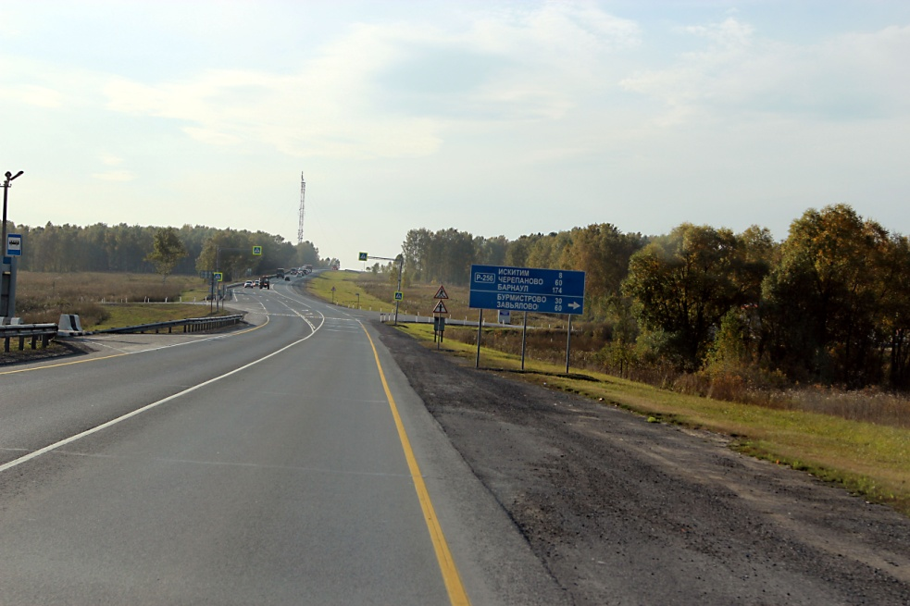
После поворота АЗС 5 должна остаться слева:
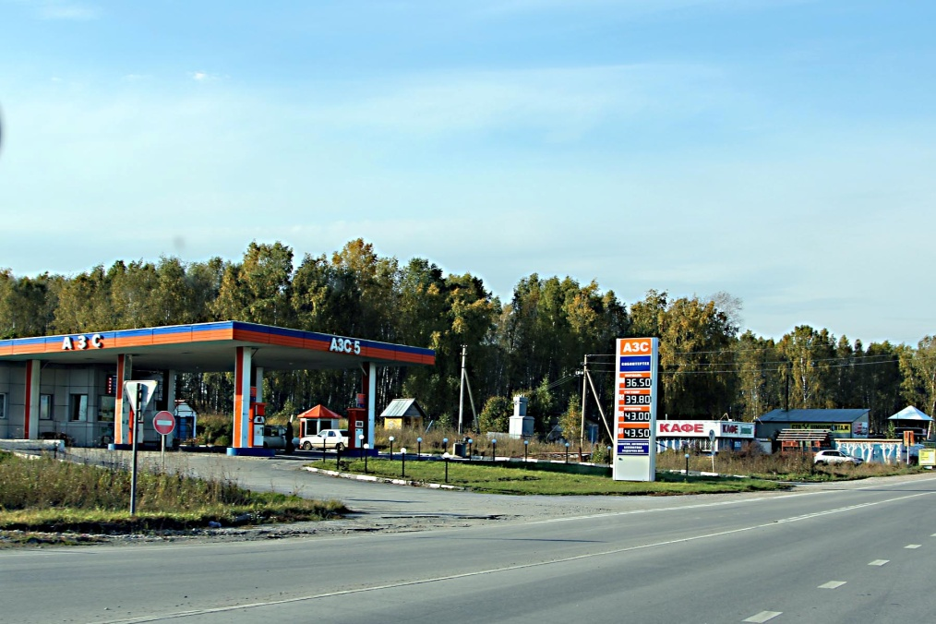
На этом участке стоит быть внимательным, т.к. часто стоит экипаж ГИБДД и штрафует за выключенные фары, за не пристегнутые ремни, за отсутствие страховки и т.д.:
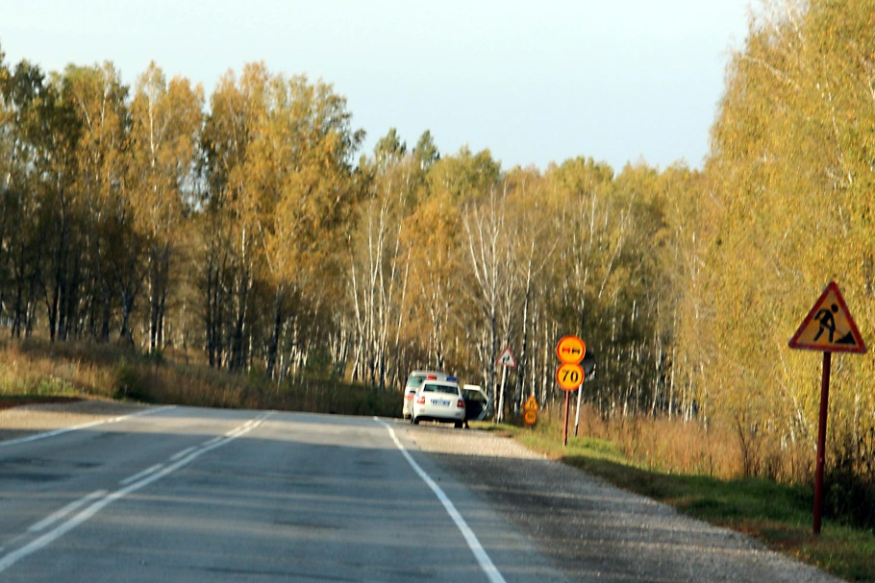
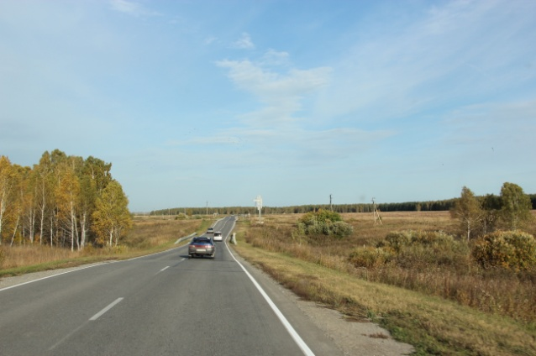
Удачно минуя экипаж ГИБДД (т. к. предупреждены) следуйте по главной дороге (почти все время прямо…), любуясь красотами полей и лесов:
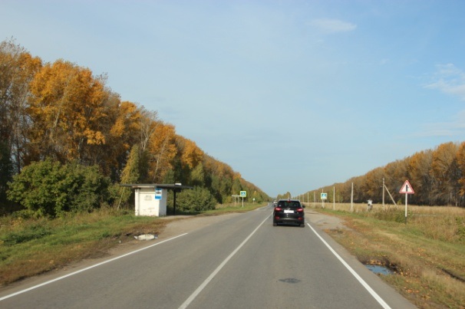

Двигаясь по главной асфальтированной дороге, проезжаем все указатели на фотографиях:
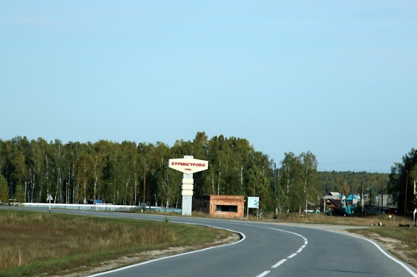
мимо стелы Улыбино двигаемся на Бурмистрово
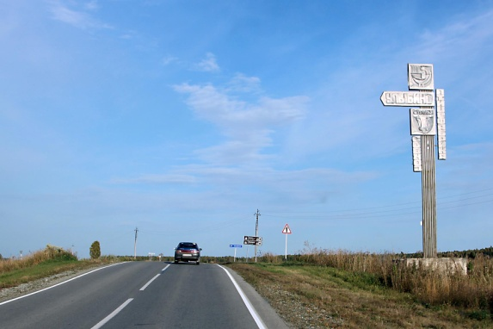
проезжаем через Бурмистрово по трассе, никуда не сворачивая…
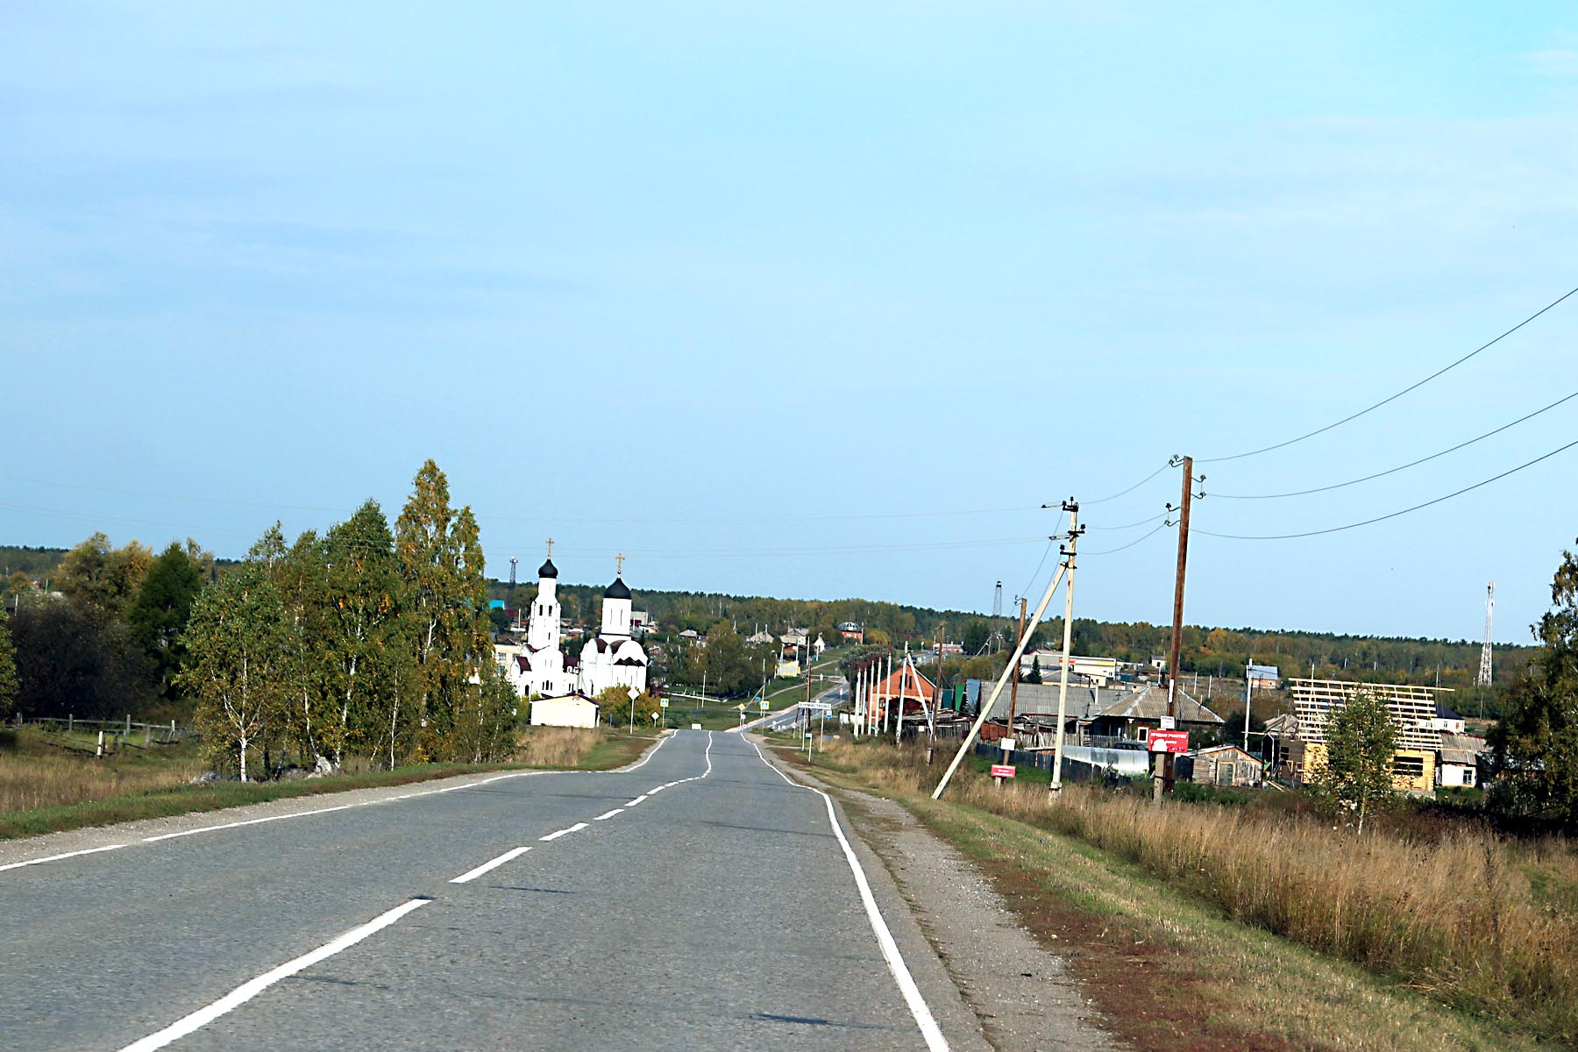

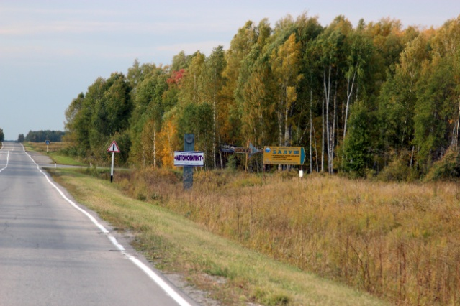
Едем мимо всех этих указателей по основной дороге…
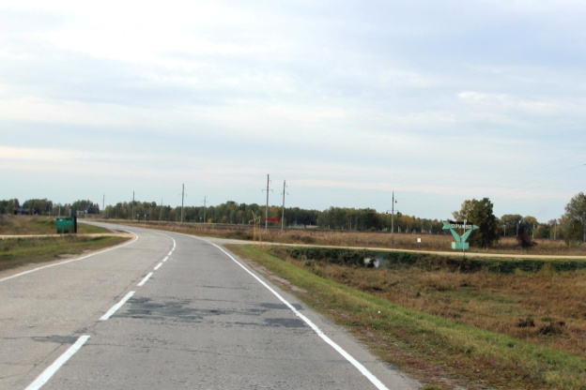

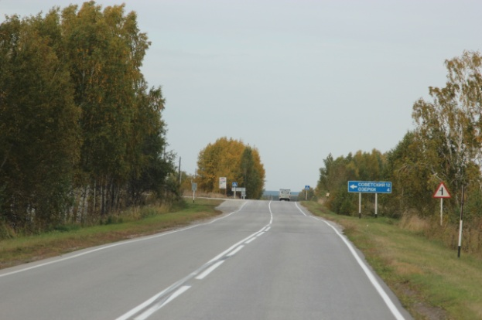
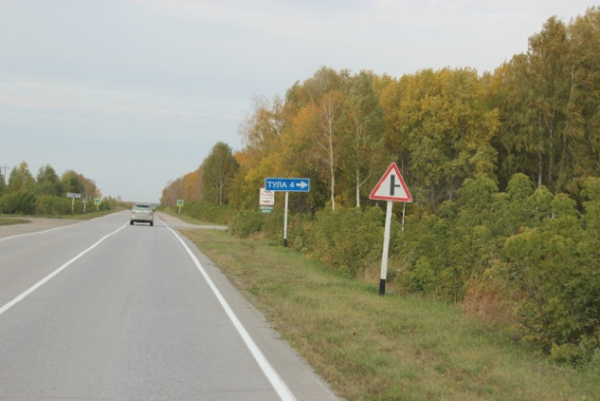

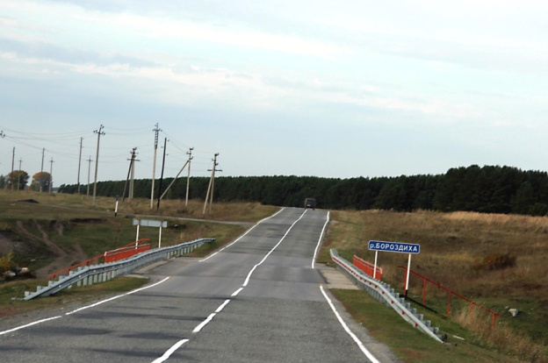
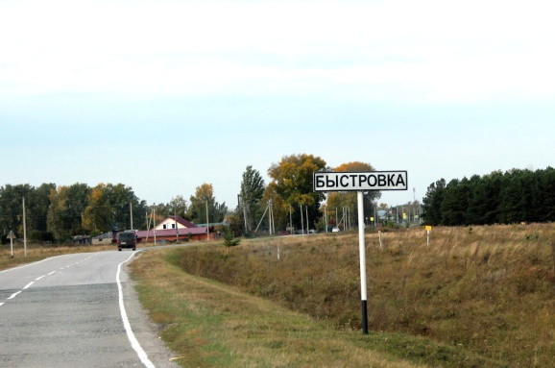

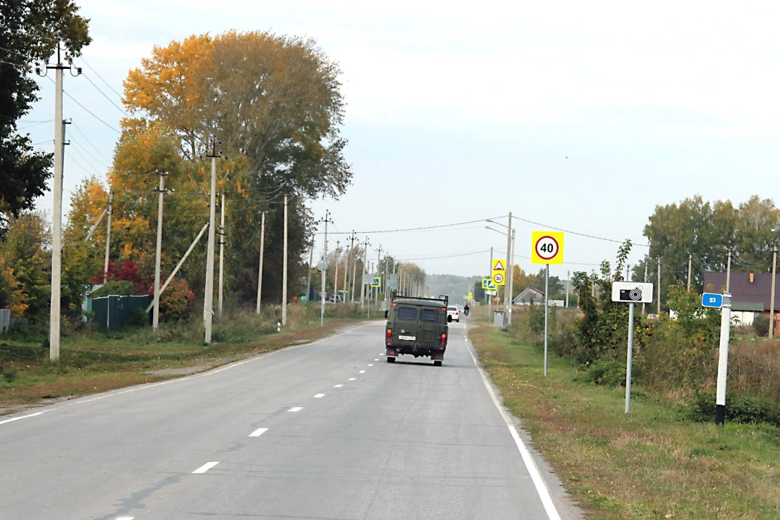
Проезжаем через Быстровку, соблюдая скоростной режим и ПДД.

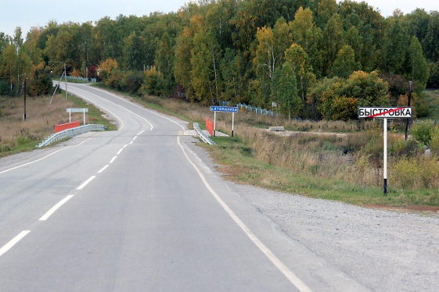
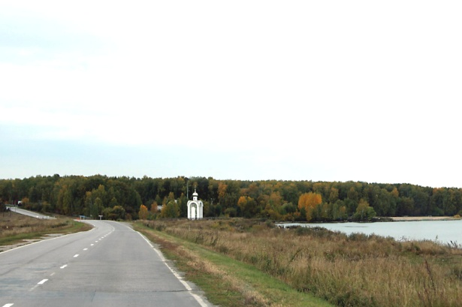

А вот здесь уже закончился асфальт и началась пыльная в сухую погоду щебенка (рекомендую закрыть все окна, включить фары и быть внимательными).
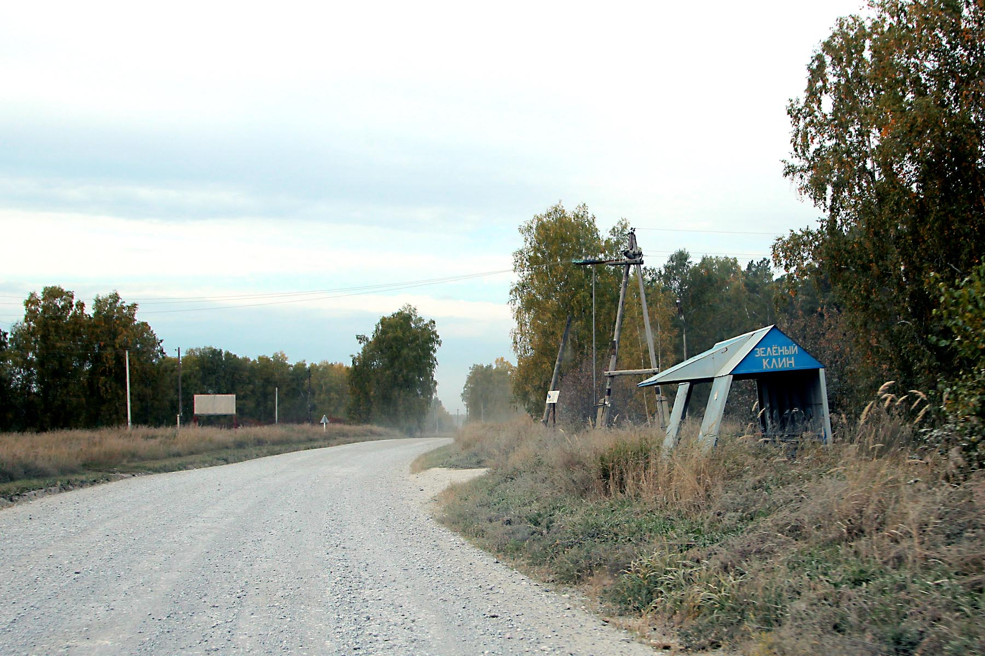

По щебенке мы едем до указателя на фото (6 км) и дальше сворачиваем на лесную дорогу.
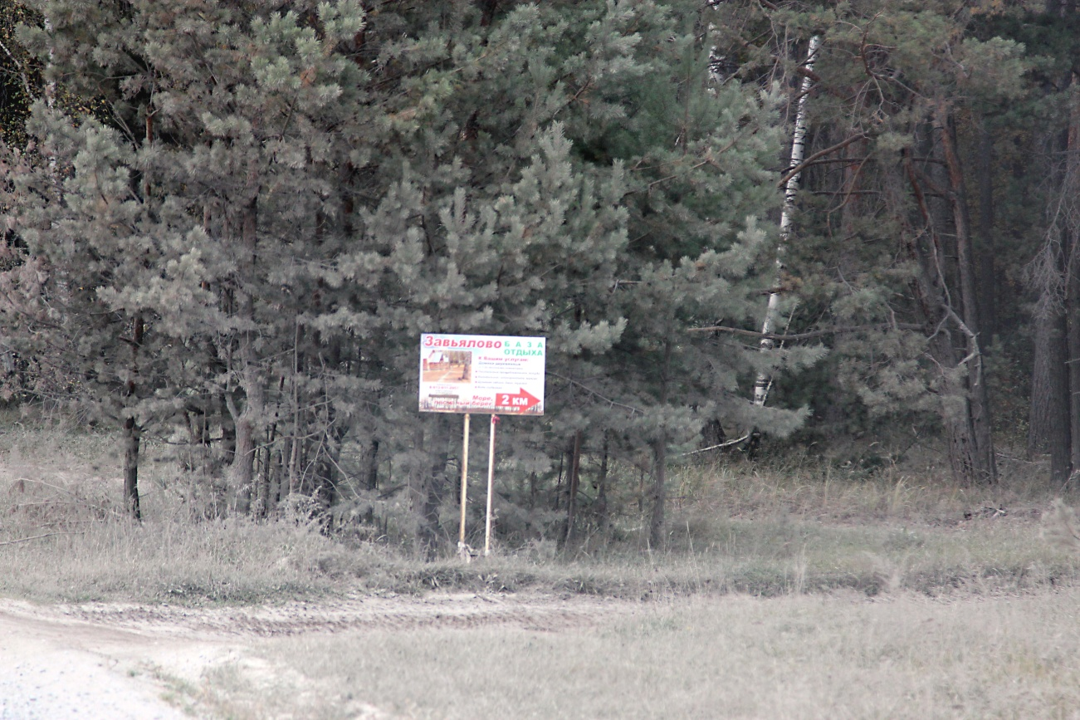
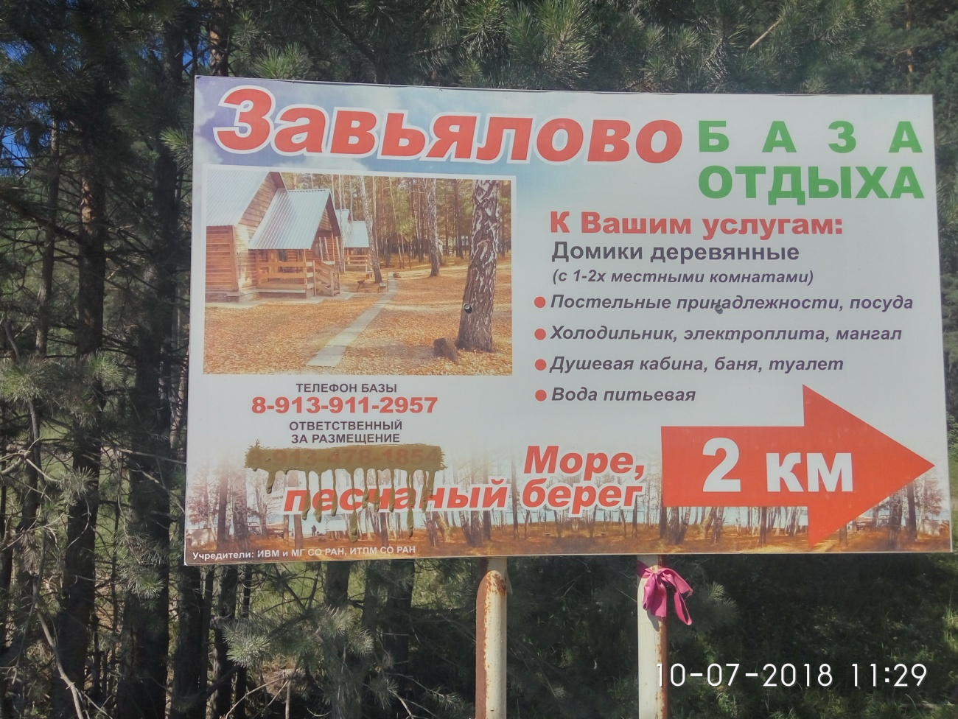

..вот такая техника, как этот трактор и «убивают» дорогу на оставшемся лесном пути.
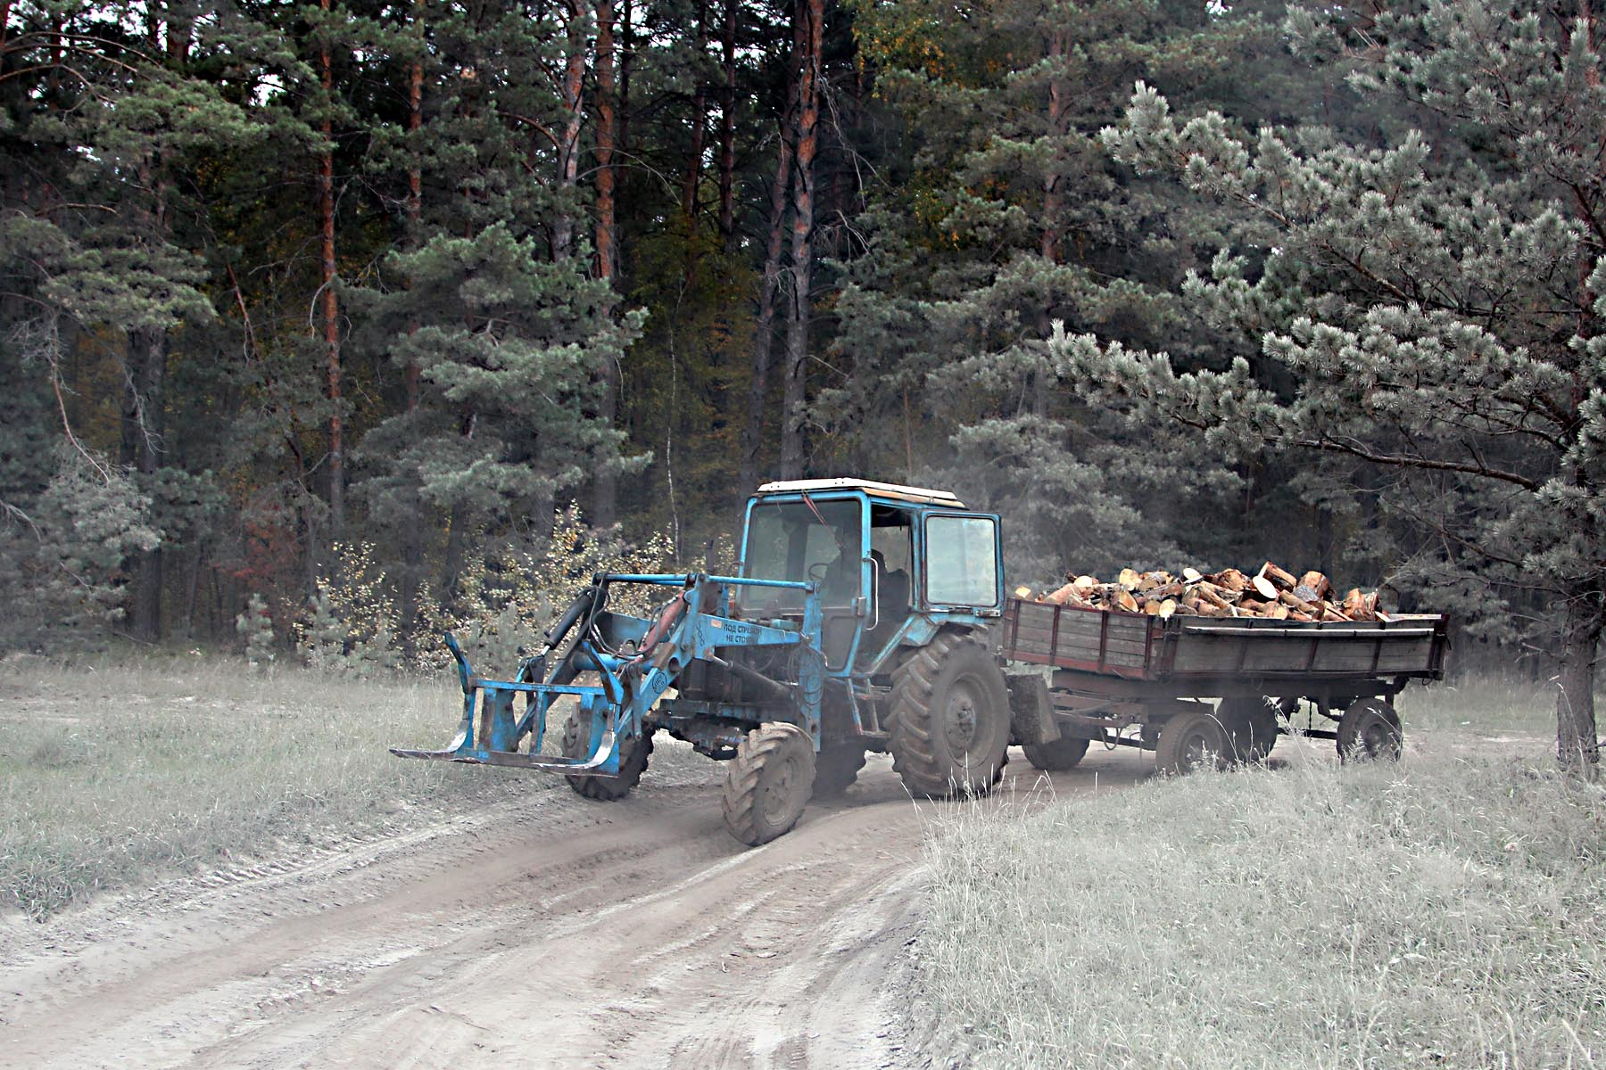
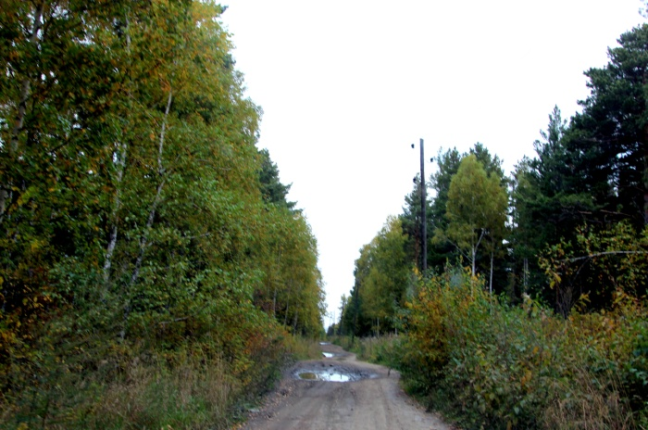
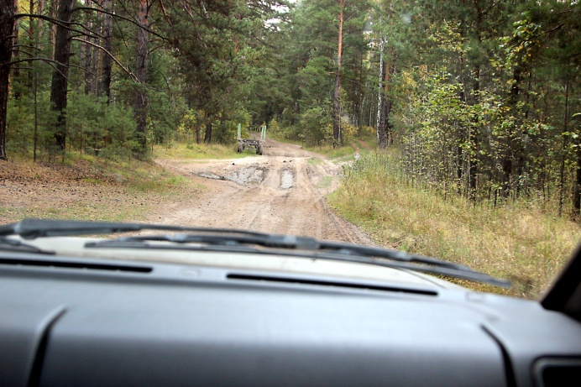
дальше виды будут примерно такими… Дорога будет изгибаться влево.
вот и почти приехали… впереди видны синие ворота базы...
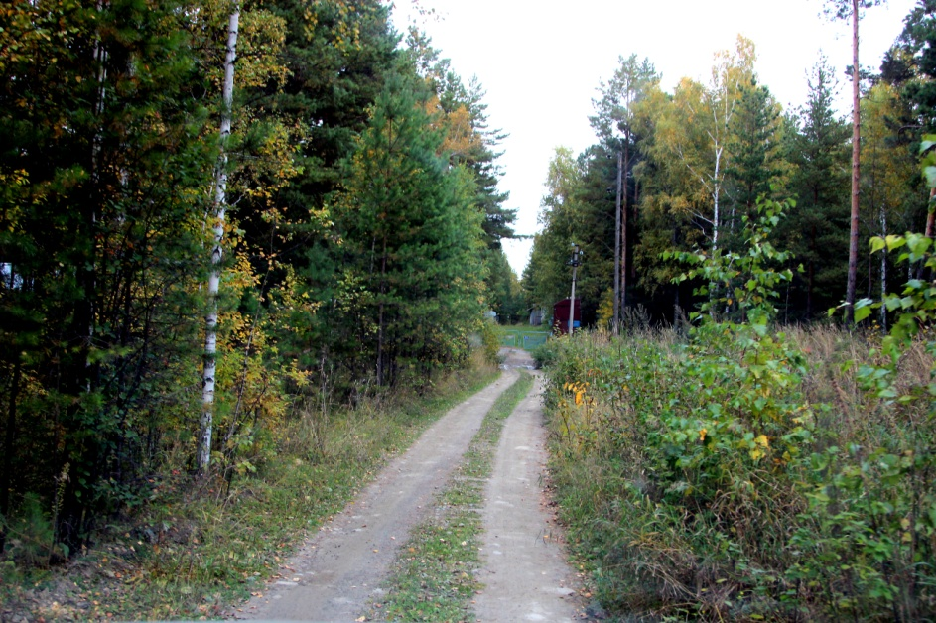
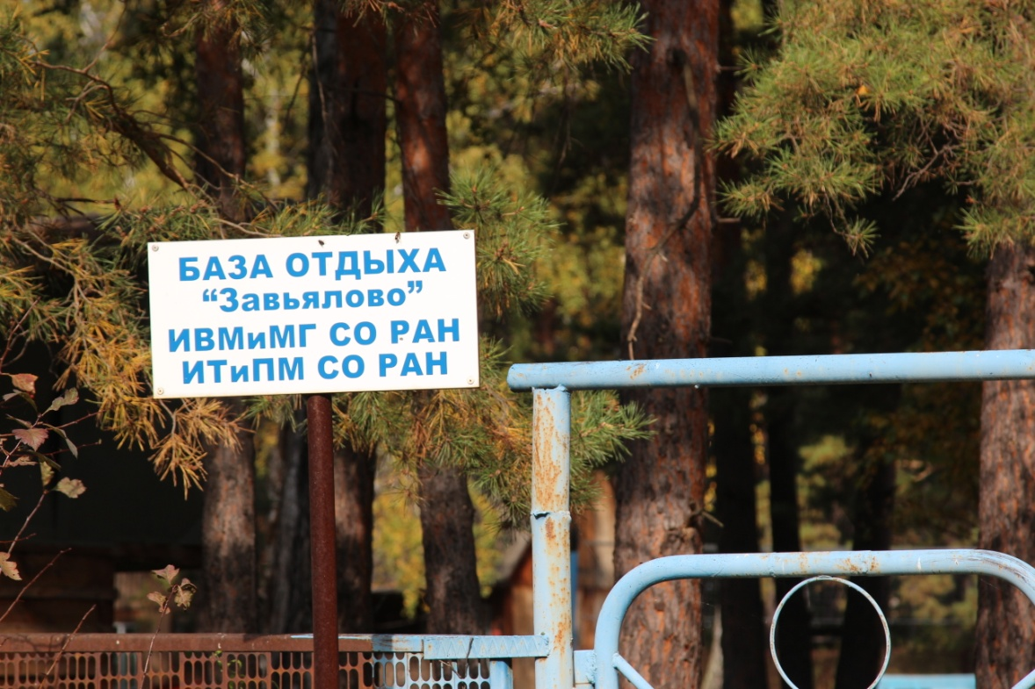
Если вы увидели такую табличку, то это значит, что вы приехали именно в то место, в которое так стремились попасть.

Смело открываете ворота и въезжаете на территорию базы, где Вас встретят «хозяева»,
которые выполнят необходимые формальности по учету, проведут противопожарный инструктаж, объяснят правила поведения и купания, а так же помогут с размещением и т.д.

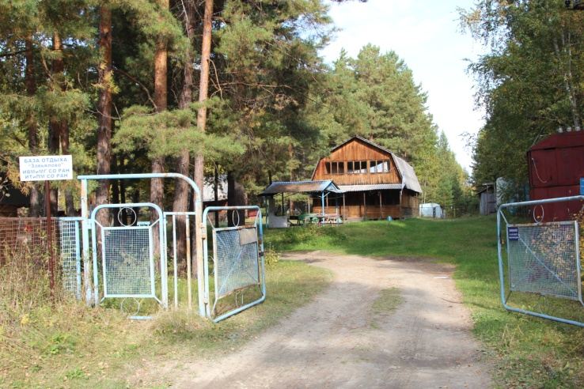

Живут они в первом левом доме при въезде…
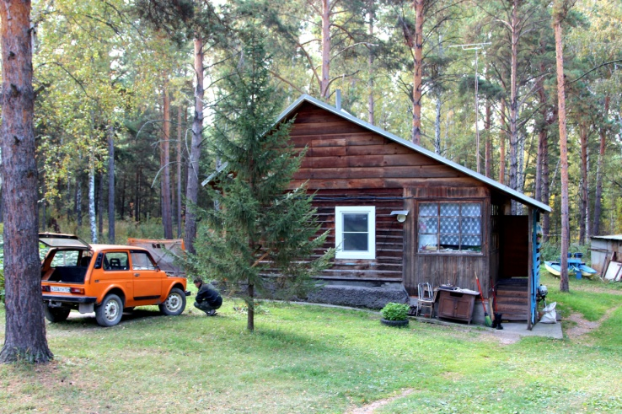

Общие виды базы отдыха:
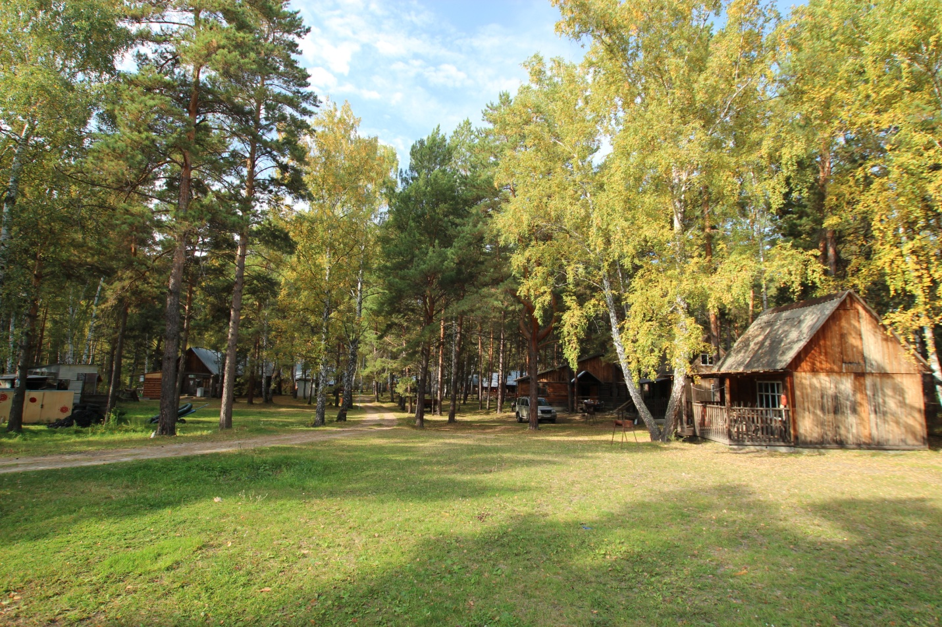
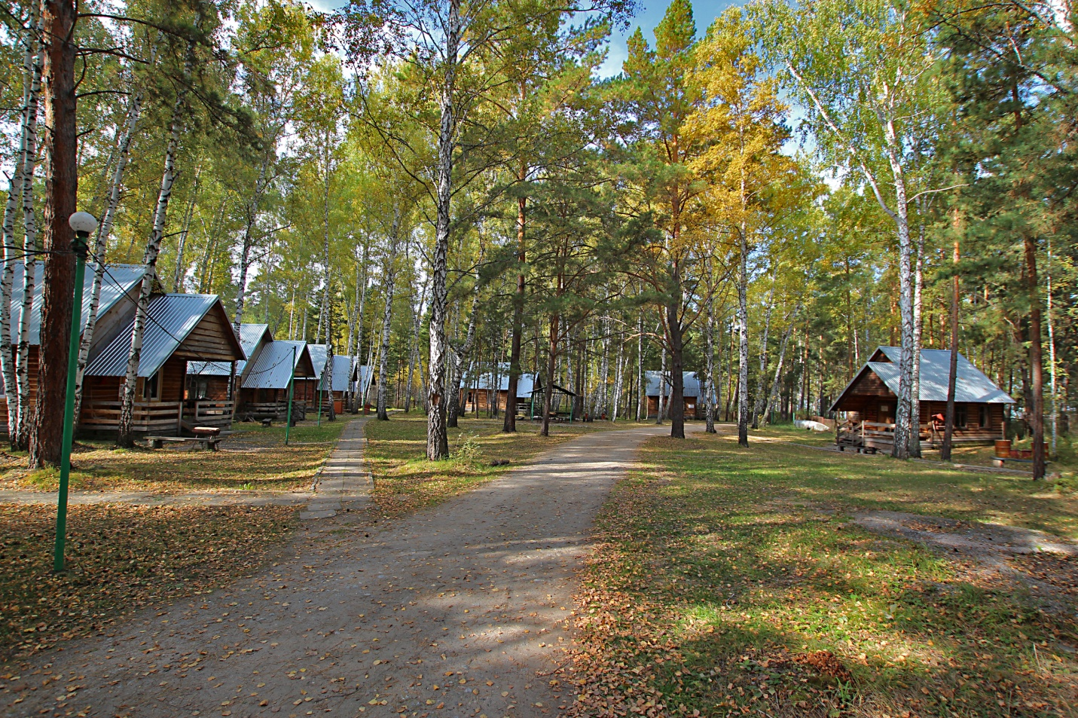
Для тех, кто не понял – это опята растут прямо в центре базы...
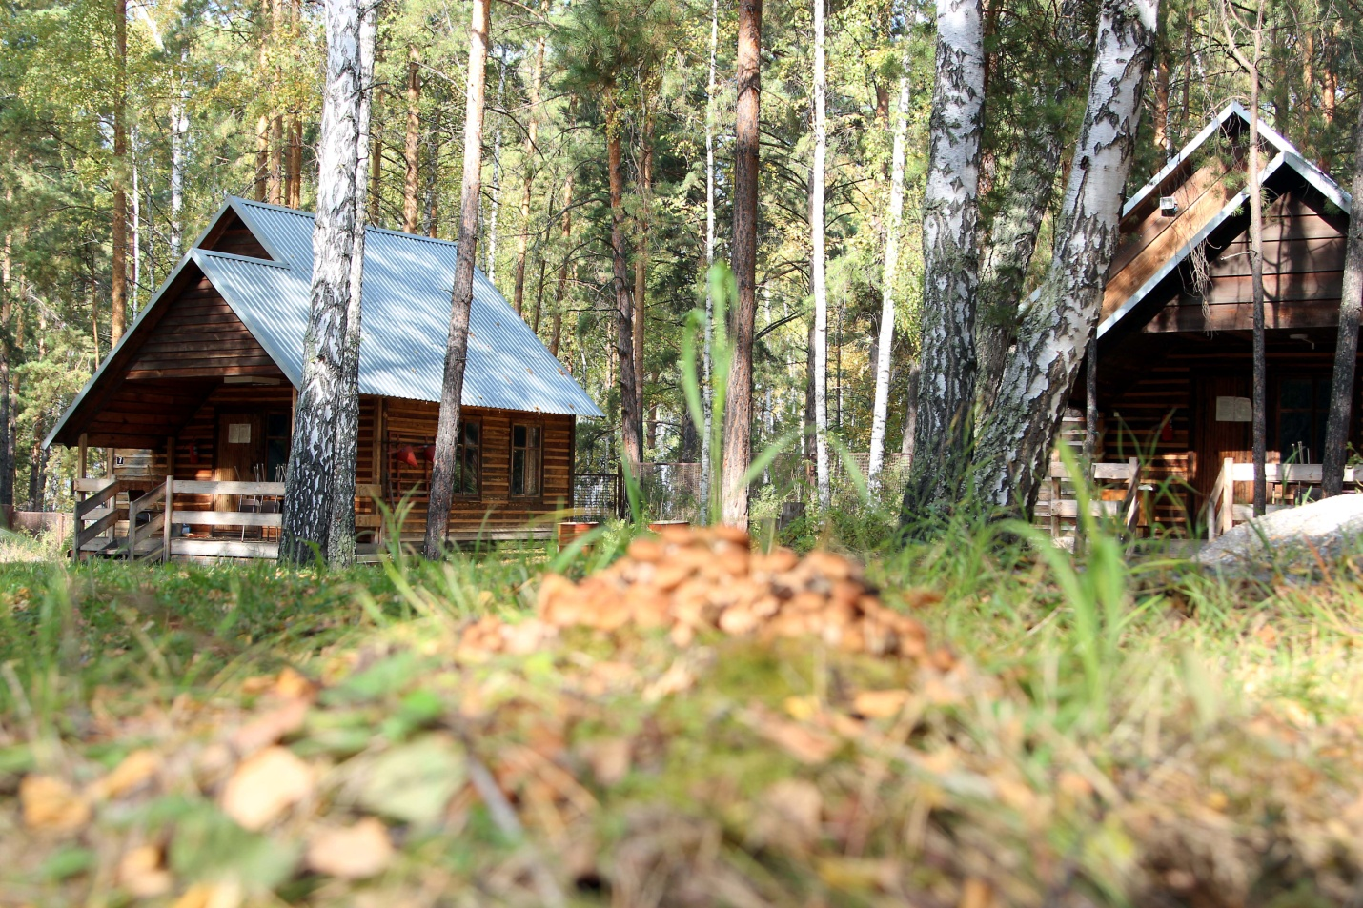
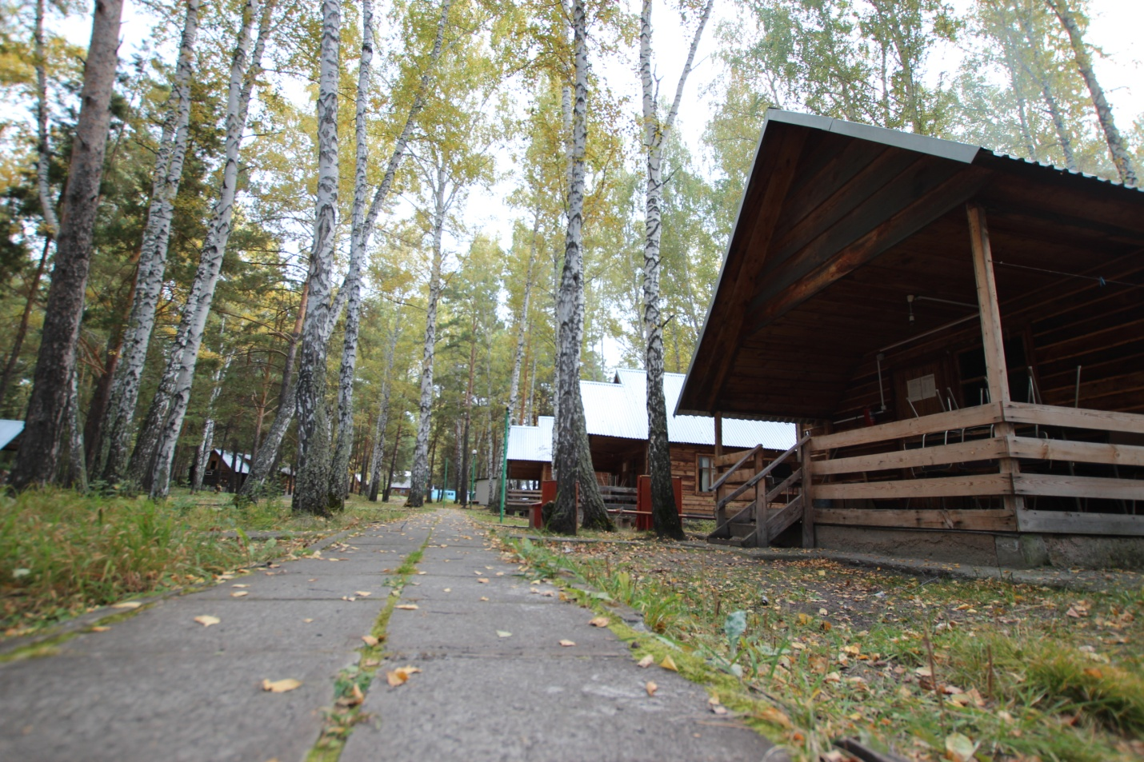
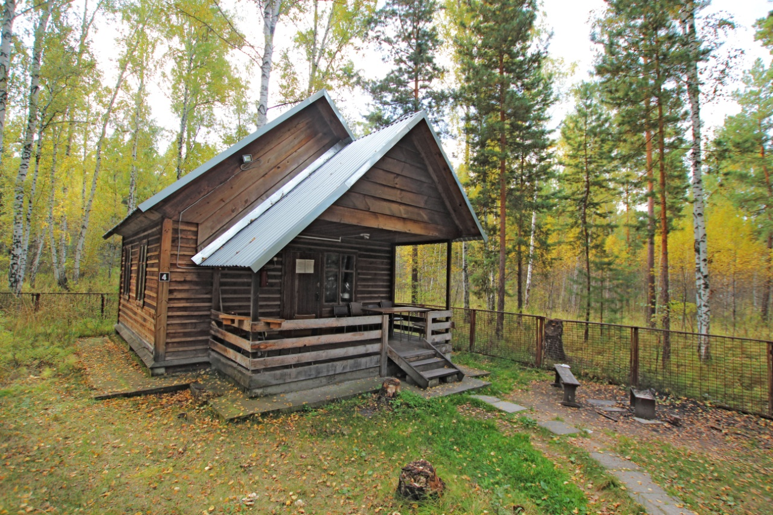

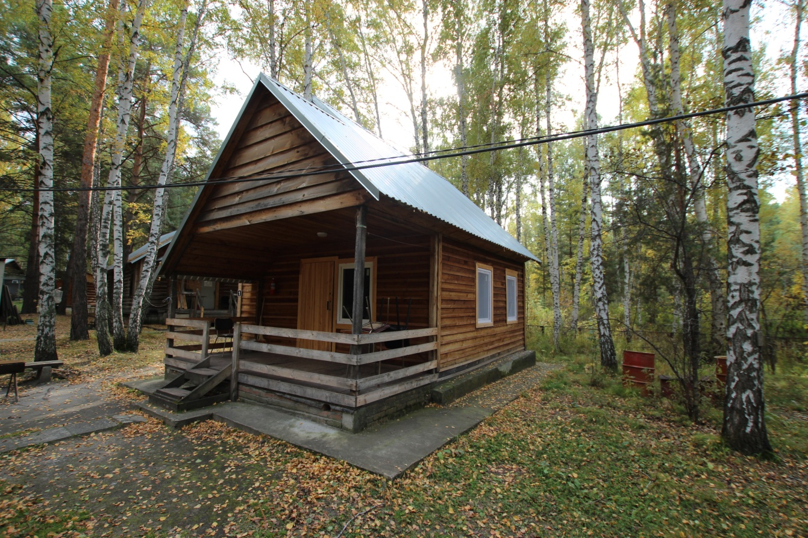
Домик повышенной комфортности легко узнать по пластиковым окнам…

еще один вид...
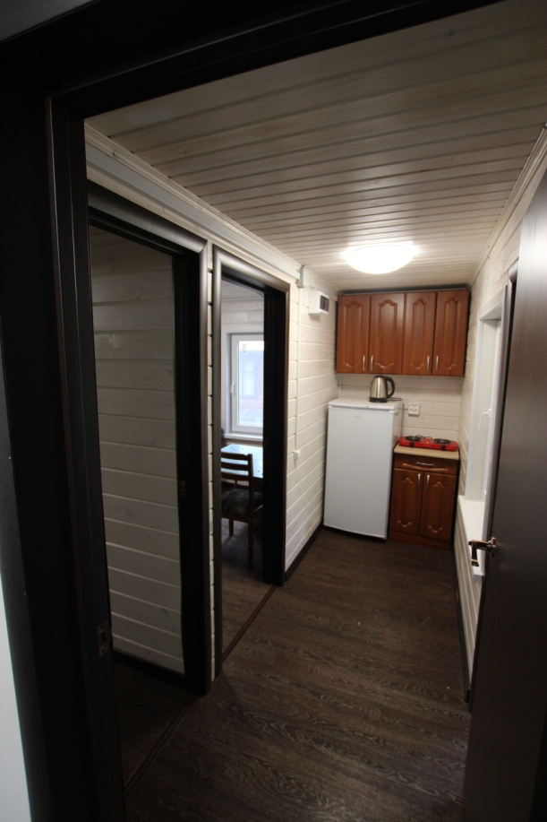
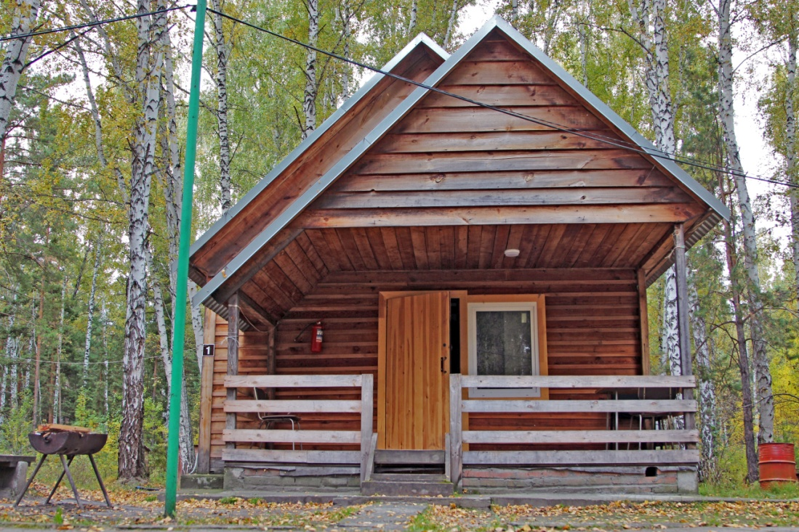
внутренняя отделка и оборудование домика:

кухня-прихожая.

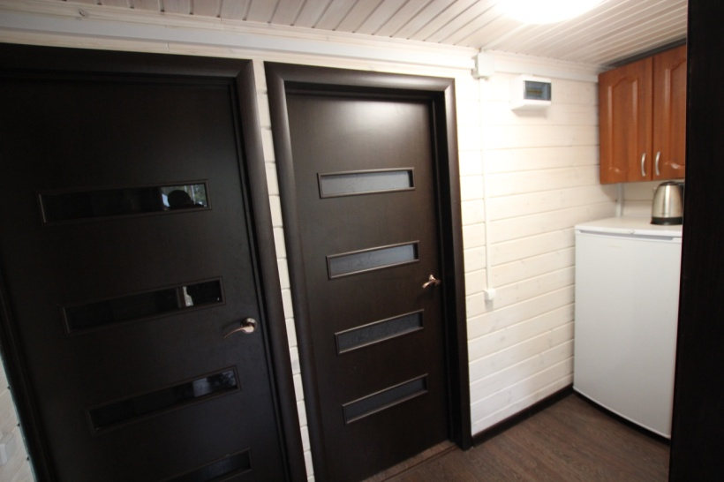

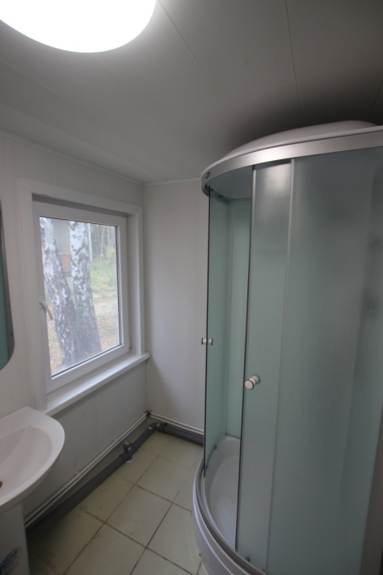
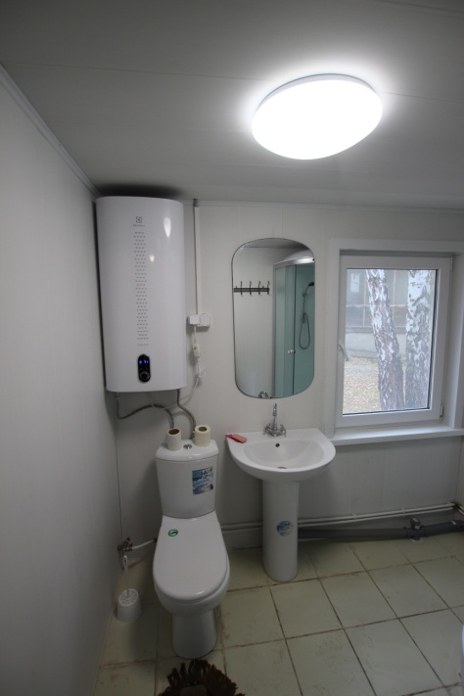
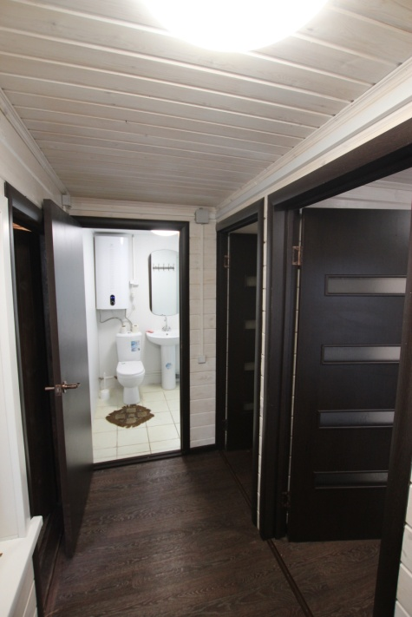
Душевая и туалет...

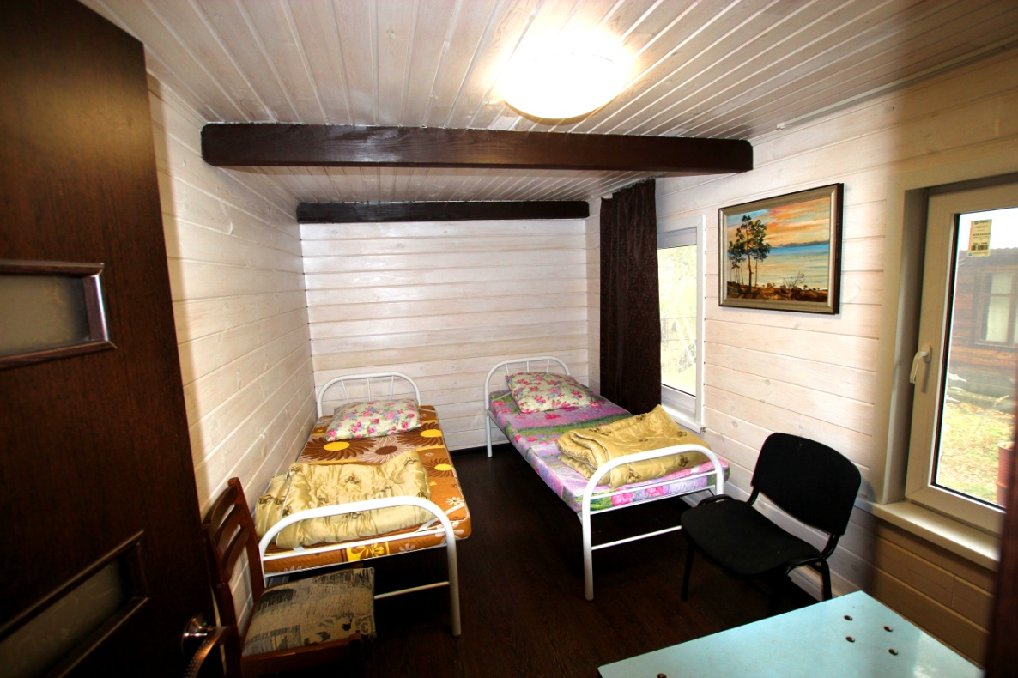
Большая правая комната:

Маленькая левая комната:
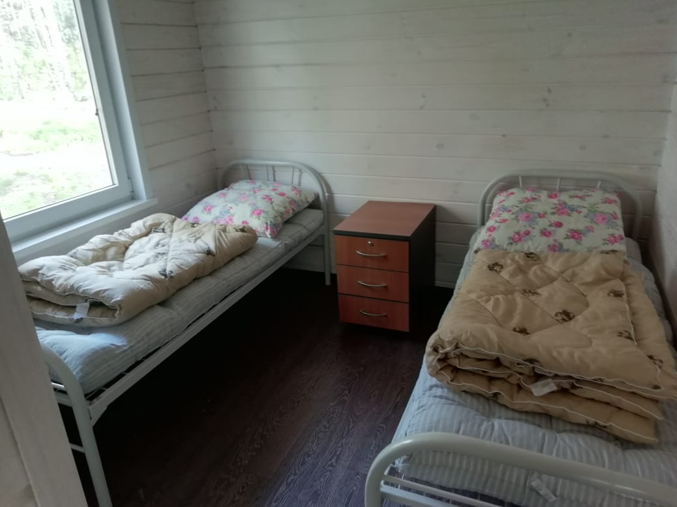
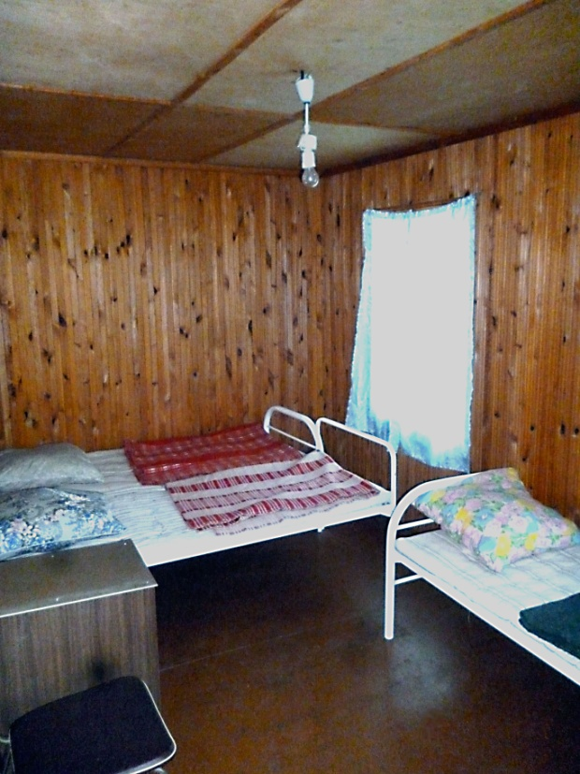
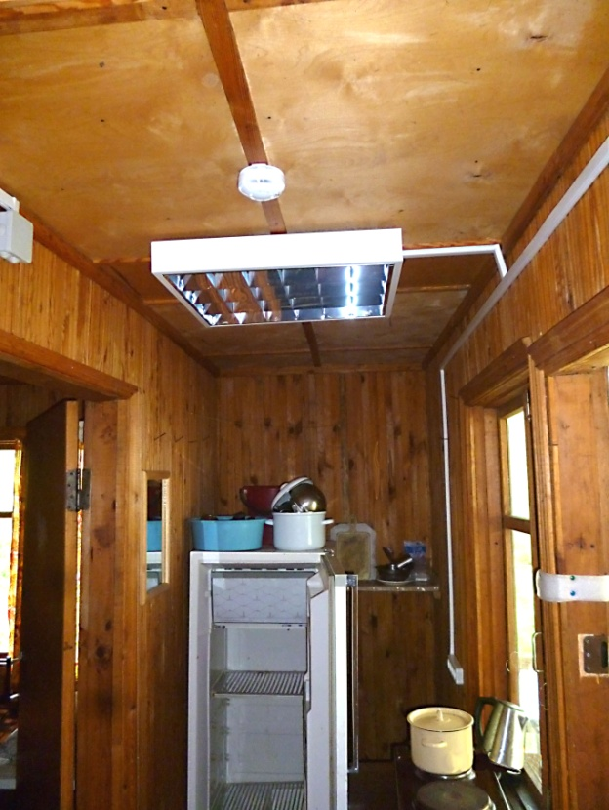
Остальные домики более скромные в убранстве, но и цена на них дешевле.

Одинаковое расположение комнат, кухня-коридор, холодильник, чайник, печь…

Курить в домиках строго запрещено!
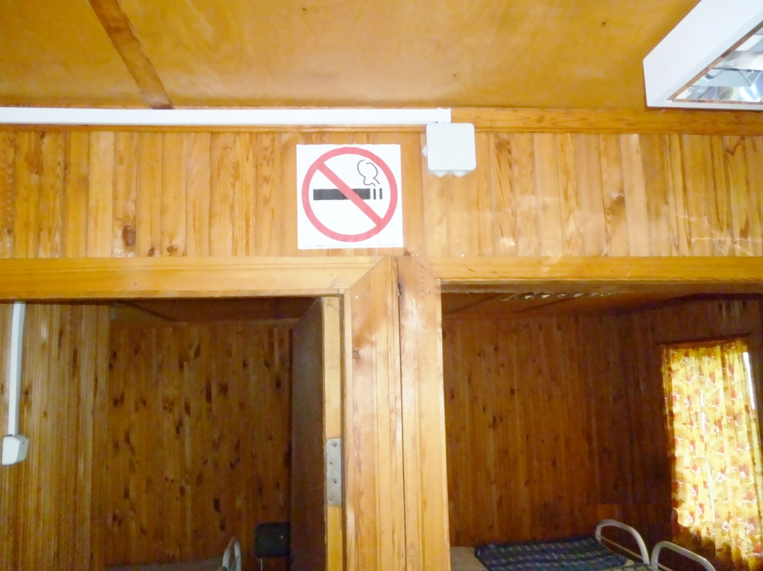
Дополнительный сервис, имеющийся на территории базы:
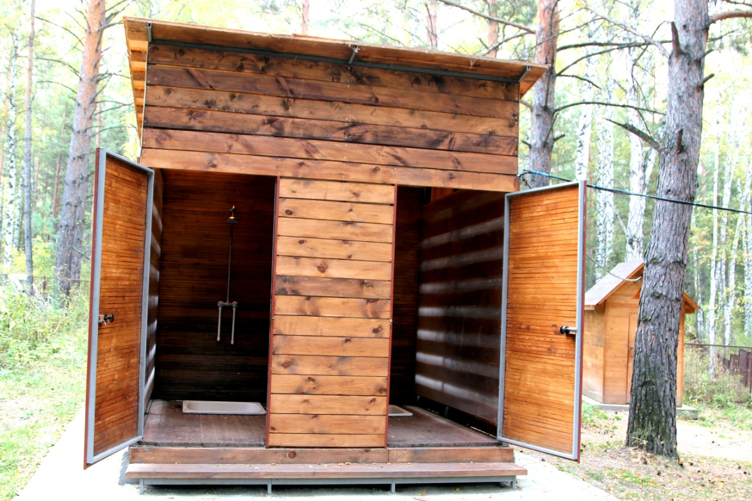
Душевые кабины с горячей водой.

С противоположной стороны постройки расположена зона для умывания и мытья посуды. Вода подогревается от бойлеров.
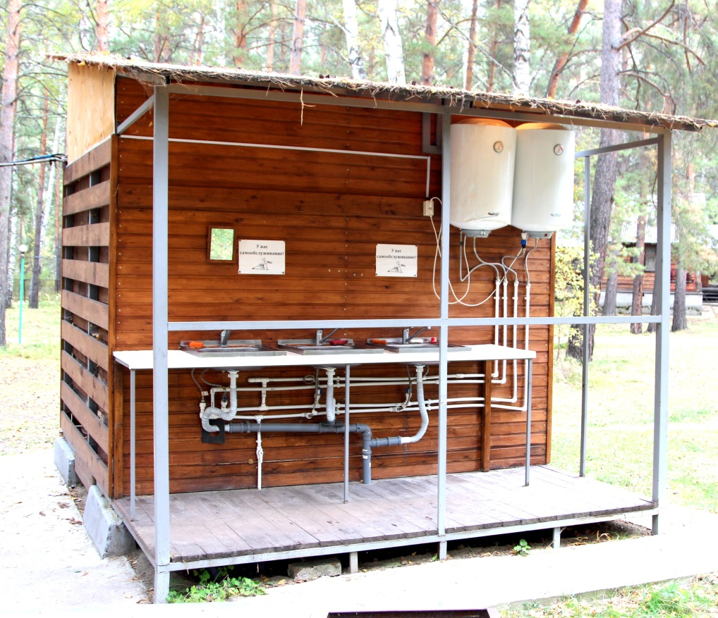

В 5-7 метрах от душевых кабин расположен уличный туалет

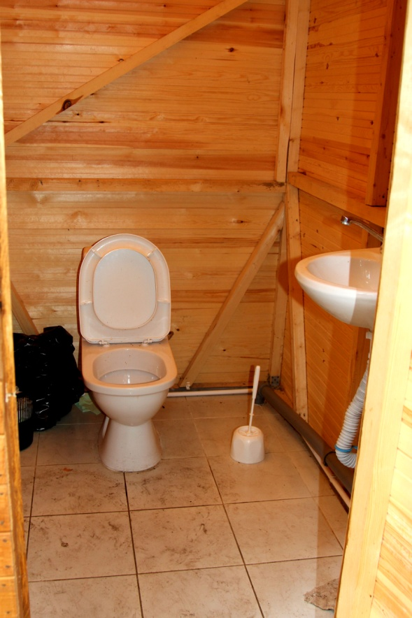
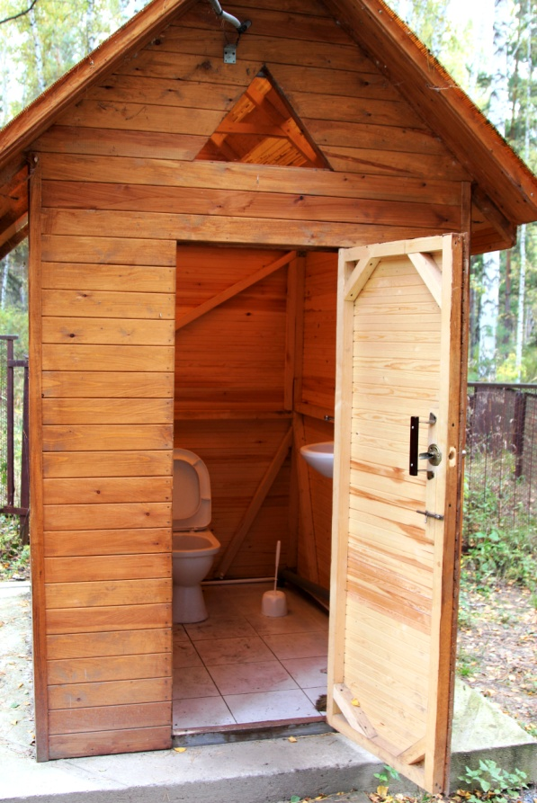

Стилизованный план базы:
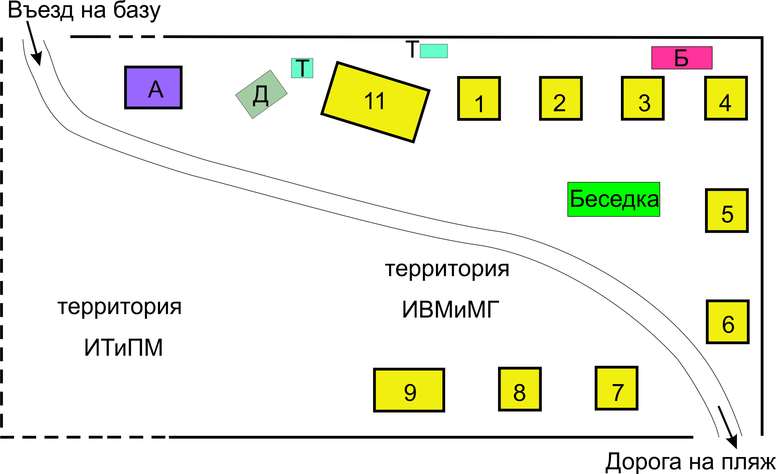

А – дом администрации («хозяева» базы)
2-8 – 6-местные домики (1х1, 1х2, 1х3)
1 - дом повышенной комфортности (1х2, 1х2)
9 – дом рыбака на 7 мест (1х2, 1х5)
11- дом на 11 человек (1х4, 3х3, 1х2)
Д – душ
Б – баня
Т - туалеты

Для оздоровления души и тела можно воспользоваться баней.
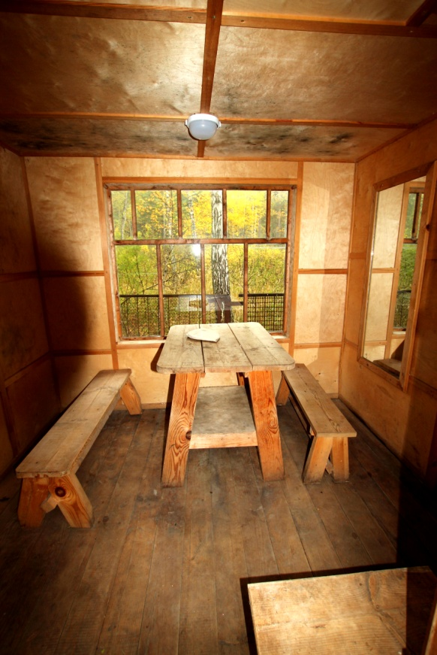
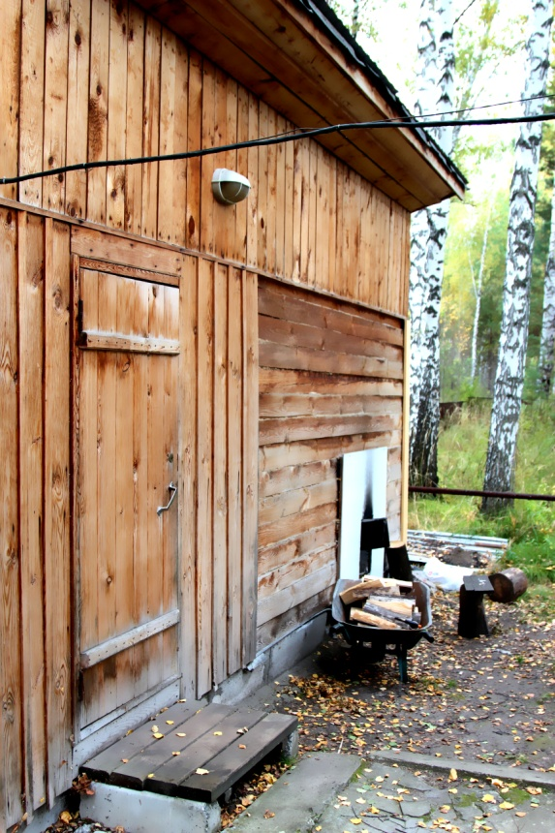

Неприглядная снаружи она довольно комфортная внутри и жар отменный.
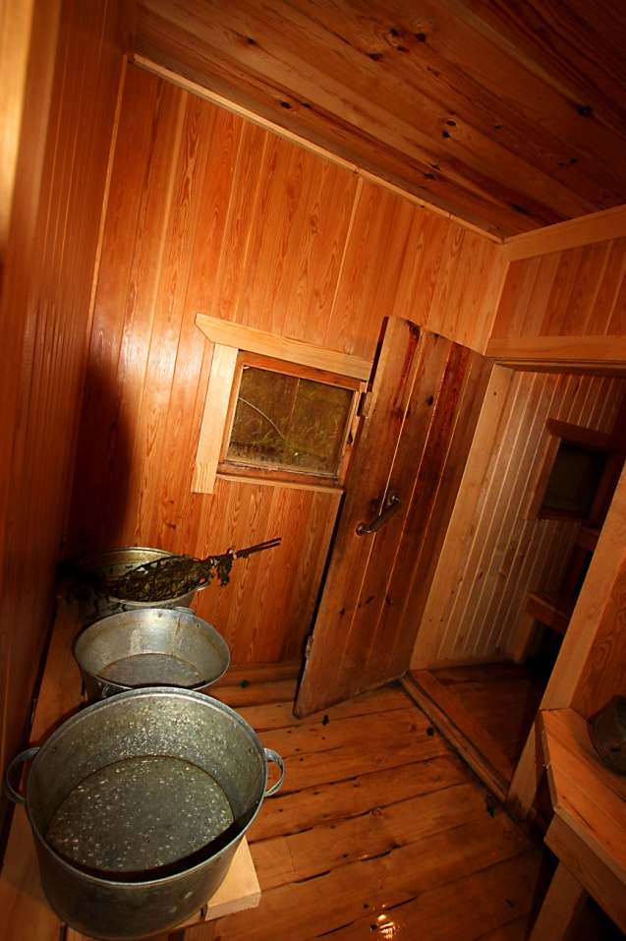
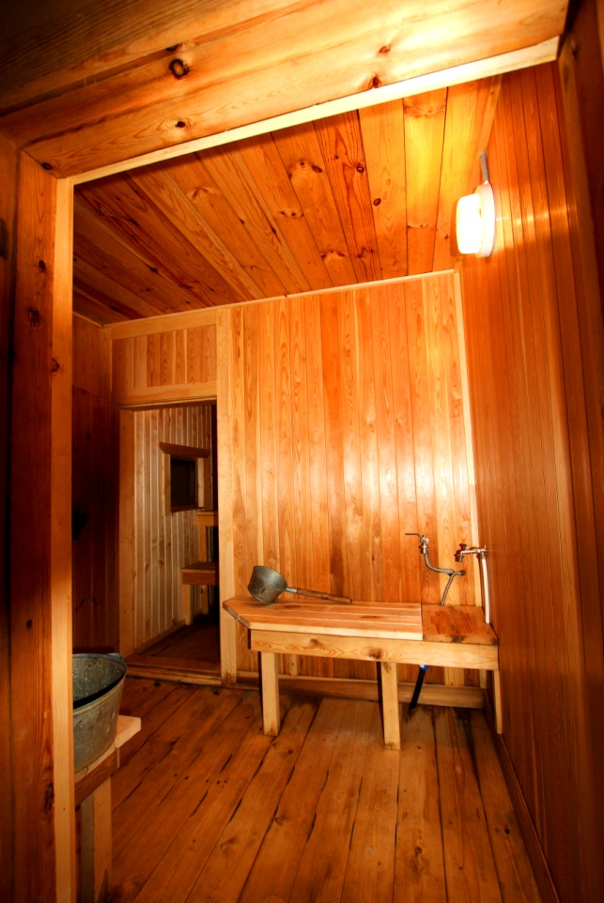

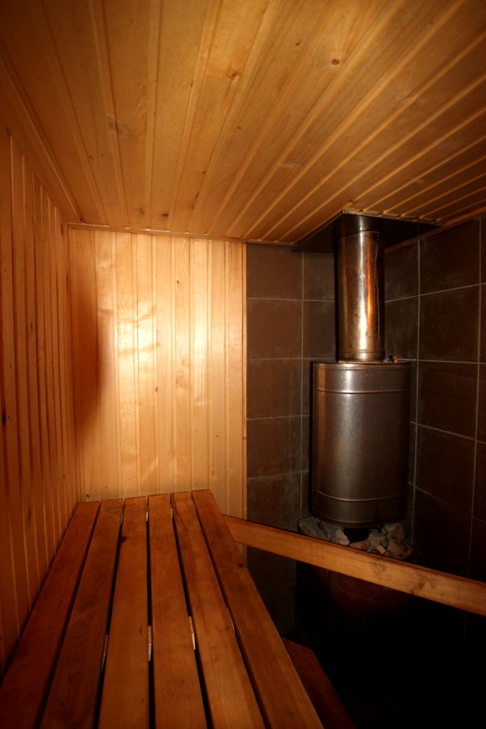
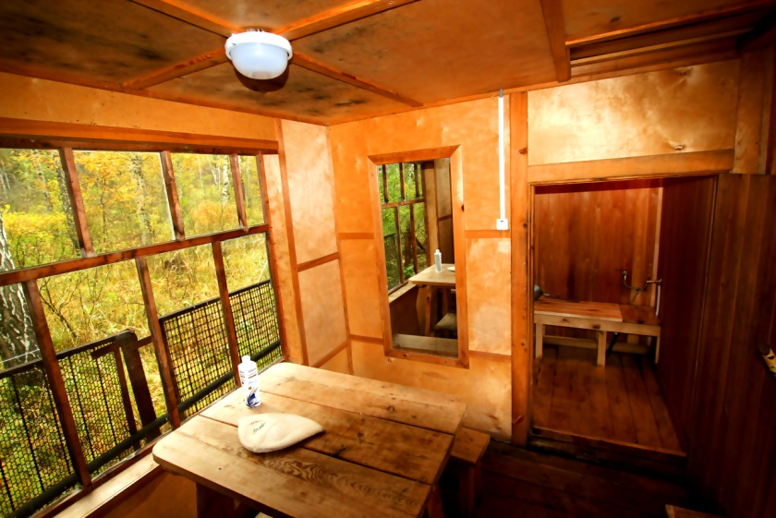

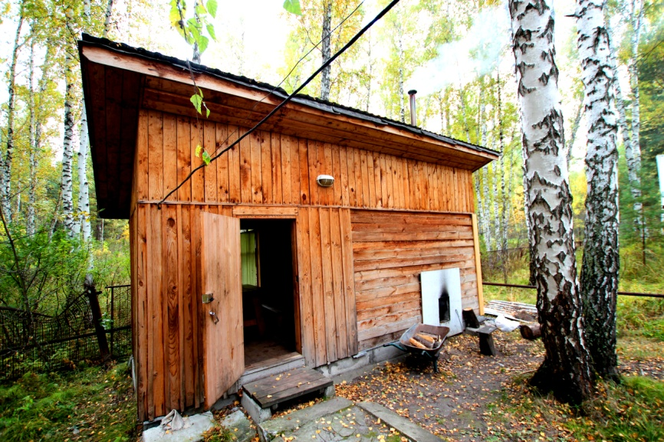

После баньки можно и по шашлычку ударить. На территории, около каждого домика есть мангал, а посидеть с шашлыком можно около домика или в беседке.
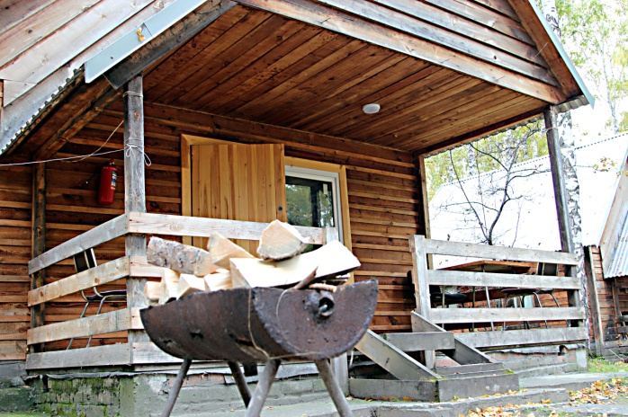

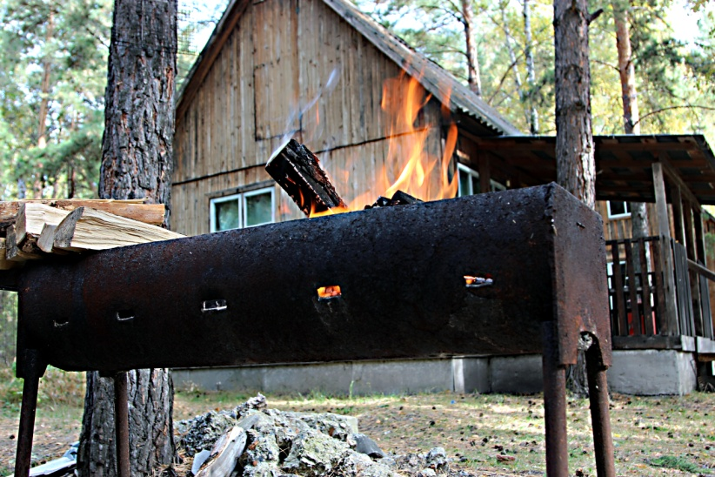

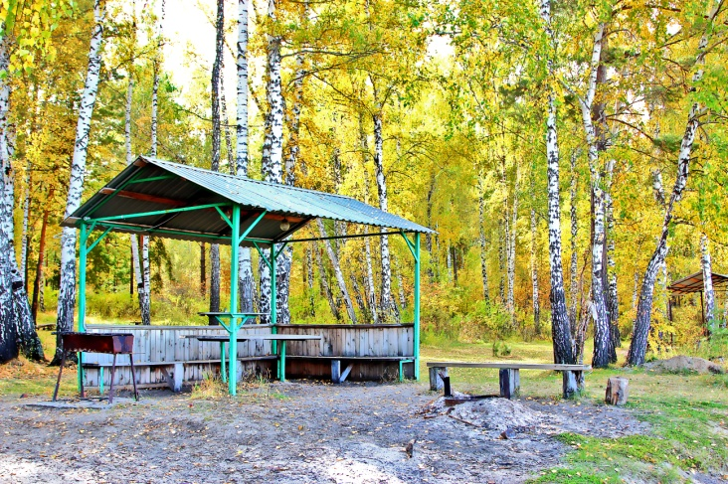
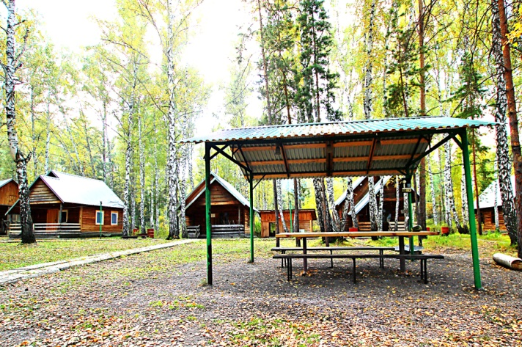
Беседки на территории базы и на берегу…

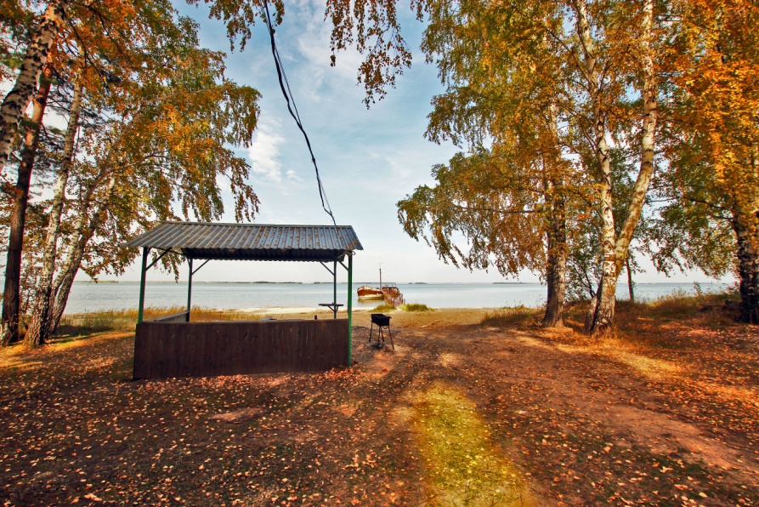
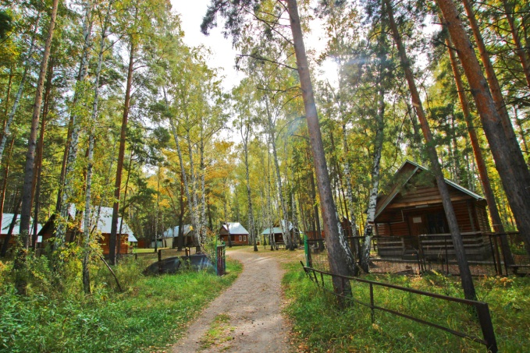
За территорией базы можно погулять в лесу и пособирать грибы, можно позагорать на песчаном пляже, можно ловить рыбу со старой баржи, а можно просто любоваться природой…
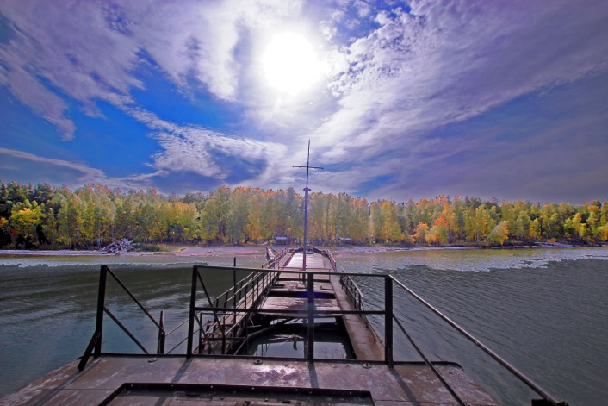
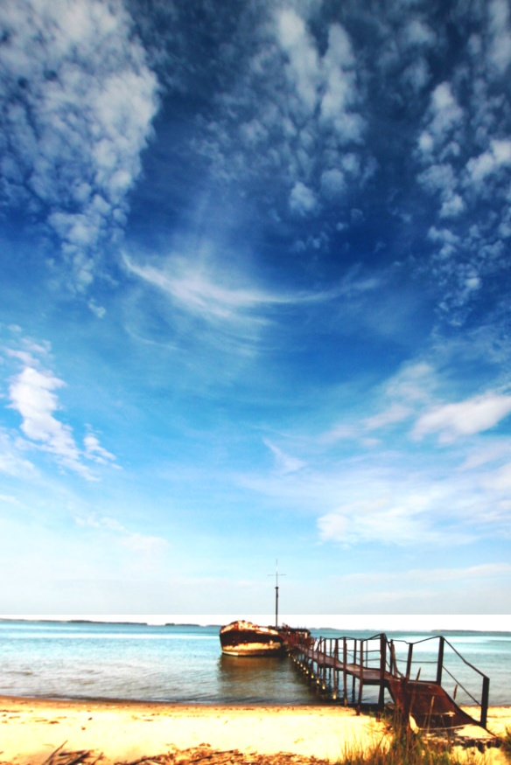
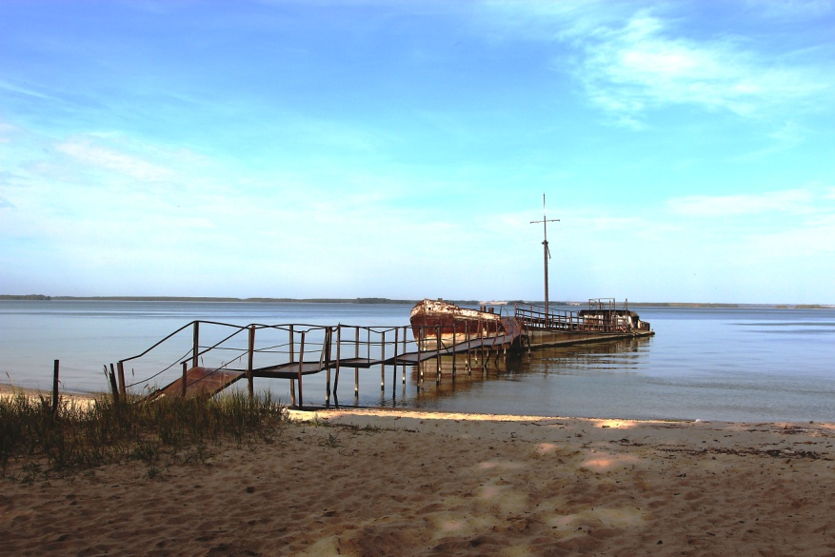

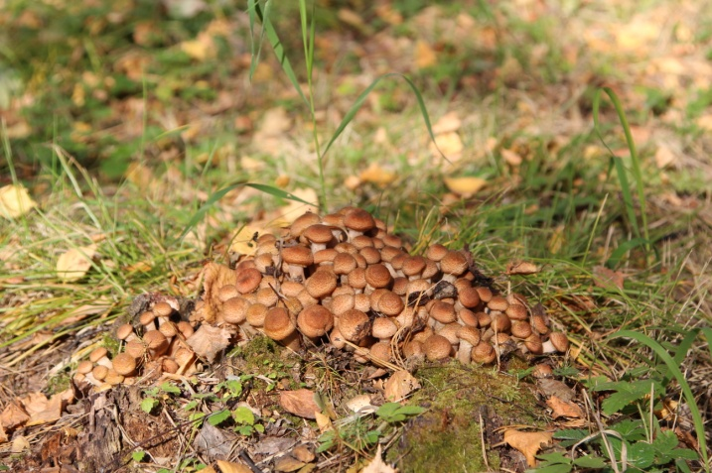
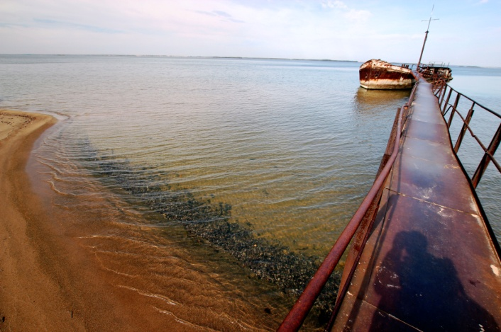

Условия проживания и отдыха все время улучшаются, и все это делается для Вас!
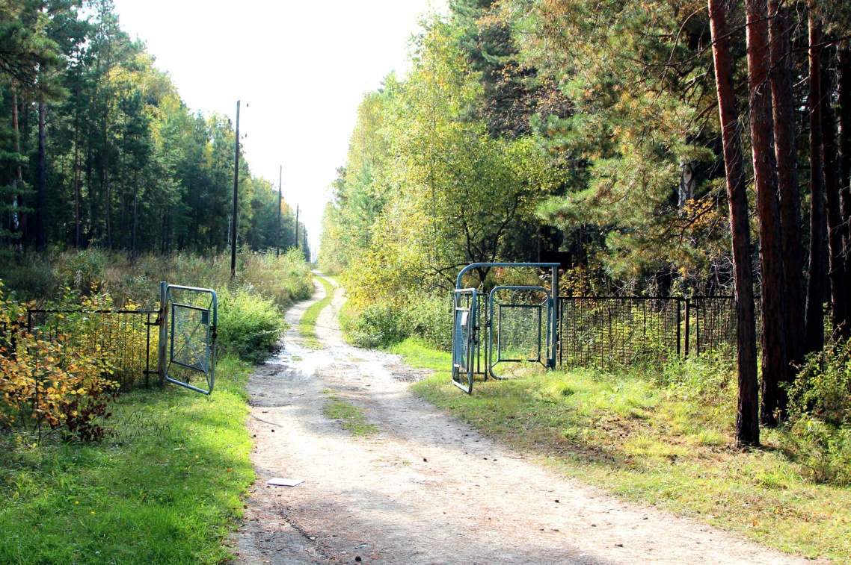
А теперь домой, чтобы потом вновь приехать и отдохнуть...

До новых встреч!

